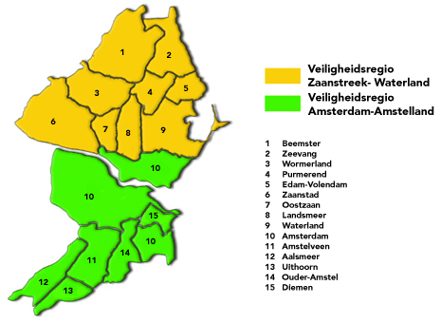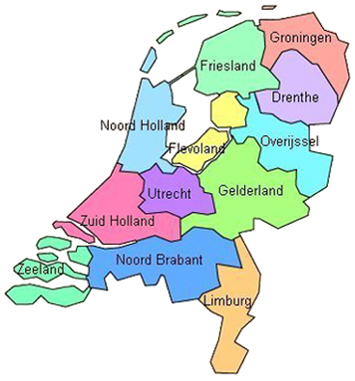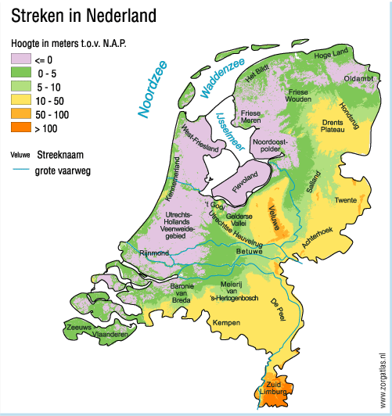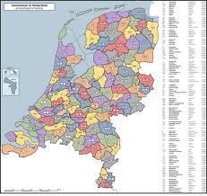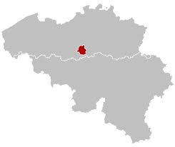
de regio
de streek
de gemeente
de hoofdstad/
de hoofdsteden
de provincie

Hoofdstad= de belangrijkste stad van een land of provincie
De provincie= een deel van een land met een eigen hoofdstad en bestuur.
De gemeente= een stad of een dorp of een paar dorpen samen.
De streek= een gebied, een stuk land.
De regio= een gebied om een stad heen.

